Муниципальное общеобразовательное учреждение
« Введено – Готнянская основная общеобразовательная школа»

ПАМЯТНИКИ АРХИТЕКТУРЫ РАКИТЯНСКОГО РАЙОНА
Автор: Гончарова Нина Сергеевна,
ученица 9 класса

Руководитель:
учитель истории
Скворцова Елена Викторовна

СОДЕРЖАНИЕ

ВВЕДЕНИЕ
I. Историческая справка
II. Основная часть
1. Усадебный комплекс Юсуповых
3. Святыни Белогорья
1. Введенская церковь с. В-Готня
2. Никольский храм (п. Ракитное
III. Заключение
Список использованных источников

ВВЕДЕНИЕ

Чувство Родины. Оно вмещает в себя многое. Родина – это отчий край, это дом, где родился, берёзка у родного порога, село, где жили предки. Это знакомые и дорогие сердцу места.

Подарила мне жизнь
это чудо чудес –
Ракитянский мой край –
ширь земли до небес.
О его истории говорят документы, люди, памятники. Совершим же увлекательное путешествие по одному из уголков Белгородской области. В любом путешествии не избежать исторических воспоминаний, в настоящем всегда присутствует прошлое, поэтому без прошлого картина настоящего бывает пустой и непримечательной.

Целью настоящей работы было собрать материал о памятниках архитектуры Ракитянского края, а также показать, что в уголках страны, подобных Ракитянскому краю, есть свои традиции, основанные на историческом прошлом, не прерывается связь времён, живёт и не сдаёт своих позиций «русская душа».
Побывав на экскурсии в Ракитянском краеведческом музее, я заинтересовалась архитектурными памятникам нашего села и района. Оказывается, в нашем крае много старинных построек, о которых я мало еще знаю. Мне стало интересно узнать и поведать другим об истории старинных построек. Поэтому, работая над данным проектом, я решила поставить перед собой цель: узнать об архитектурных постройках нашего края, которые претендуют на статус памятников архитектуры.
Чтобы реализовать данную цель, передо мной встали следующие
ЗАДАЧИ:
1.Собрать информацию о старинных постройках.
2.Изучить эту информацию и выделить главные и интересные моменты.
Я думаю, что справилась с данным проектом. А полученные знания, помогут мне и моим друзьям с уважением относится к памятникам культуры и гордиться тем, что мы являемся жителями Ракитянского района.
I. Историческая справка
На территории Ракитянского района, входившего ранее в состав Хотмыжского уезда Белгородской губернии, обнаружен и выявлен ряд зданий, которые по своим архитектурным, планировочным и художественным качествам могут быть признаны архитектурными памятниками. Это единичные здания культового, общественного или жилого назначения дореволюционной застройки. Кроме зданий, селения Ракитянского района сохранили свою прежнюю планировочную структуру, сложившуюся в некоторых случаях в момент их образования, а в некоторых (и их большинство) - в процессе упорядочения застройки в XIX веке. Несмотря на изменения, произошедшие в советские годы, старая дореволюционная планировка сёл сохранилась. Она диктовалась положением селений на местности, близостью источников воды, ландшафтом и зависела от их правового статуса. Так, в помещичьих владениях кроме рядовой крестьянской застройки и общественно-культового центра присутствовали обособленные городские усадьбы с традиционным набором жилых и хозяйственных строений. Вначале слобода Ракитная была владением Кочубея, в дальнейшем украинского гетмана Мазепы, затем сподвижников Петра I Меншикова А. Д. и Шереметева Б. П.
После них почти два столетия принадлежала князьям Юсуповым Одной из исторических достопримечательностей п.Ракитное является дворцовый комплекс князей Юсуповых.
Это один из многих их дворцов в дореволюционной России.

II.Усадебный комплекс Юсуповых

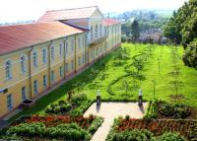
В центре п. Ракитное расположен усадебный комплекс, который ранее принадлежал известному роду князей Юсуповых, владевших ракитянскими землями с 1728 по 1917 годы.

Историческую ценность представляет хорошо сохранившийся главный усадебный дом - памятник архитектуры конца XIX - начала XX века.
В 1840 г. при очередном наследнике имения Борисе Николаевиче Юсупове в центре слободы на возвышенности началось строительство двухэтажного дворца
Он был возведён в 1846 г. Над его проектом работали талантливые столичные архитекторы. Часть чертежей для дворца выполнил выдающийся итальянский архитектор Джакомо Флоренти, чьи шедевры украшают улицы и площади Санкт-Петербурга. Строился он шесть лет крепостными Юсупова Б. Н.
Двухэтажный усадебный дом, похожий на дворцовое здание, построен в формах позднего русского классицизма с элементами барокко и русского зодчества. Этажи всех корпусов одинаковы по высоте. Три больших килевидных окна второго этажа и длинный балкон с ажурным ограждением из кованого металла фиксируют парадный зал в планировочной композиции. На второй этаж ведут две трёхмаршевые лестницы, сохранившиеся в первозданном виде. Все окна первого этажа прямоугольные, остальные арочные Сев.зап. современной территории дворца, на р. Ракитна сохранился каскад прудов с парком по обеим берегам, заложенных в XIX веке.
В Ракитном князья бывали ежегодно. Последние представители рода Юсуповых выработали твердый распорядок: зимой жили в своих дворцах в Петербурге, Царском селе и Москве, летом отдыхали в Архангельском, осенью в Ракитном, а в конце октября уезжали в Крым.
На территории усадьбы размещены одноэтажные хозяйственные постройки, к одной из них примыкает вход в большой погреб.
Одной из достопримечательностей дворца является дуб-долгожитель, которому более 320 лет.
После Октябрьской революции имение Юсуповых было национализировано.
В настоящее время в нем размещается вспомогательная школа-интернат, в котором живут и учатся дети из разных городов и сел Белгородской области.
В 1994 г. в одной из комнат бывшего дворца был открыт музей князей Юсуповых. Лит. Нам 350. Ракитянская летопись, 2002 г.. –С. 112.

III. Святыни Белогорья.
Святыни Белгородчины. Как много значат они для каждого из нас! Храмы, монастыри, памятники культуры, люди, которые сохранили память о прошлом.
К сожалению, в разное время многие святыни были забыты, заброшены и даже уничтожены.
Никогда не увидим ни мы, ни будущие поколения многих прекрасных творений русских зодчих на Белгородчине. С лица земли исчезли многие памятники культуры, расположенные у нас на Белгородчине, и составляющие культурное и историческое достояние России. В Ракитянском районе в первой половине 20 века практически в каждом селе была церковь. До наших дней сохранились единицы. Один из них – Свято-Никольский храм в поселке Ракитное, который был построен в 1832 году тщанием князя Юсупова Б.Н.
К сожалению, основная часть церквей была разрушена.
Перестали существовать Успенская церковь в поселке Ракитное, Сергиевская церковь в селе Васильевка, Николаевская церковь в селе Трефиловка, Троицкая церковь в селе Илек-Кошары и многие другие, среди которых и Введенская церковь в селе Введенская Готня.

1. Введенская церковь с. В-Готня

Церковь в селе В-Готня была построена на средства и тщанием прихожан.
Зданием деревянная на каменном фундаменте, с такой же колокольней в одной связи.
В 1849 году церковь была «возобновлена». Не исключено, что ремонт потребовался в связи с пожаром, в результате которого выгорело половина села, остались только дома, находящиеся в низине.
Вход в церковь с севера. Иконы: Божия Матерь, Спаситель, святой Николай Чудотворец и др. По штату положены: священник и псаломщик. Престолов в ней один – во имя Введения во храм Пресвятой Богородицы.
Существует версия, что и название села – Введенская Готня, произошло от христианского праздника Введения во храм Пресвятой Богородицы.
В связи с церковью рассказывают такую историю:
«Церковь была построена на господствующей высоте и была видна со всех уголков села. Однажды приезжий гончар привез в село горшки на продажу. Пока ездил по улицам села, насчитал пять церквей».
По воспоминаниям односельчан церковь была очень богатая. Сохранились данные, что за 1920 год было получено кружечных доходов 12000 рублей.
В 1891 году была учреждена церковно-приходская школа с числом учащихся 12 человек. В церковной библиотеке находилось книг для чтения 82 тома.
Священником в 20-е – 40-е годы был Константин Марков, который пользовался у односельчан огромным авторитетом. Жители обращались к нему со своими бедами, проблемами, просьбами о помощи и отец Константин в меру возможностей всем помогал, где делом, где добрым словом.
Советская власть установилась в селе в 1925 году и начала борьбу с религиозным мировоззрением селян. Церковь была разрушена.
Жители села утверждают, что церковь ломали без всякой цели, строительный материал, иконы и др. растащили селяне. Только колокол в силу своего веса еще долго лежал у разрушенной церкви, но и его потом увезли в неизвестном направлении.
Но несмотря ни на что богослужения продолжались. Служба велась в поповском доме, здесь же совершали религиозные обряды.
В одной из комнат находился алтарь, в другой, большей по размеру – приход. Здесь же на потолке был виден церковный круг, где висела лампада.
После Великой Отечественной войны в этом доме располагалась школа, вплоть до 1962 года, когда было построено новое здание.
В послевоенные годы жители села посещали церковь в селе Крюково Борисовского района.

2. Никольский храм (п. Ракитное).
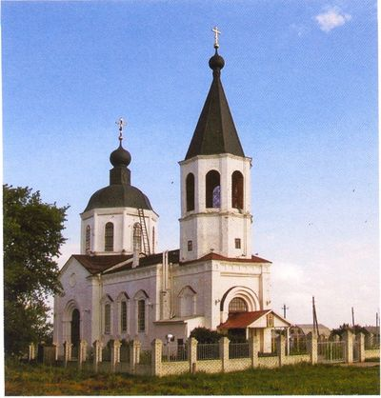
Николаевская церковь, одна из тех немногих церквей которые не были закрыты в годы гонений. Она находится в слободе Ракитная (в то время Грайворонского уезда Курской губернии) построена в 1832 г. на средства князя Б. Н. Юсупова, в память об отце Юсупове Николае Борисовиче (1750-1831 гг.), сенаторе, члене Государственного Совета, которому Пушкин А. С. посвятил стихотворение «К вельможе». В 1934 г. церковь закрыта. Использовалась в качестве складов и зернохранилища. Во время Великой Отечественной войны церковь на некоторое время была открыта, затем вновь закрыта. В 1961 г. богослужения возобновлены. Храм сохранен во многом благодаря о. Серафиму (1894— 1982 гг.) в миру Тяпочкину Дмитрию Александровичу. Архимандрит Серафим — в 1961—1982 гг. был настоятелем Свято-Никольского храма. Это один из выдающихся священнослужителей и духовных наставников Русской Православной Церкви. В 1996 г. об архимандрите Серафиме был создан художественно-публицистический фильм «Имени твоему, господи ...»

Заключение

Как надо не любить свой край, свою малую Родину, чтобы уничтожать, уродовать архитектуру и памятники культуры, возведенные нашими предками. Мы обязаны помнить свое прошлое, хранить его для потомков. Не следует нам быть Иванами, не помнящими родства.
Я представила вашему вниманию проект «Памятники архитектуры родного края, в котором я живу»
Выполняя данный проект, мне пришлось изучить и просмотреть большое количество книг, журналов, для того, чтобы узнать сведения о памятниках архитектуры .
Я думаю, что справилась с поставленными задачами и достигла своей цели. Я узнала много новой для меня информации и познакомила вас с ней. Каждый человек должен знать историю своего села, в котором он живет и с уважением относится к памятникам культуры, гордиться тем, что мы являемся жителями Ракитянского района.

Нужно спасти то, что сегодня изо дня в день теряет свой след на земле, то, что мы называем памятью. Без памяти о прошлом нет настоящего и будущего.

Список использованных источников.

Приложения
Никольский храм п. Ракитное

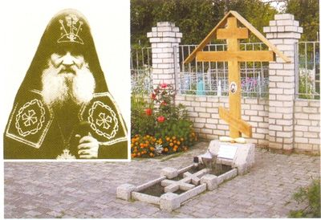

Храм Святителя Николая Чудотворца.

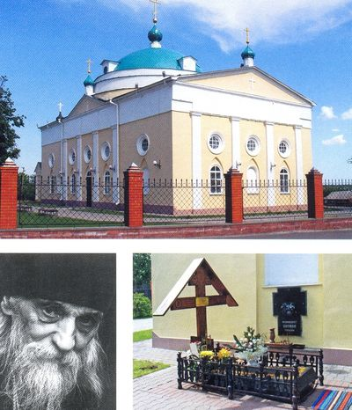

Дворцовый комплекс Юсуповых
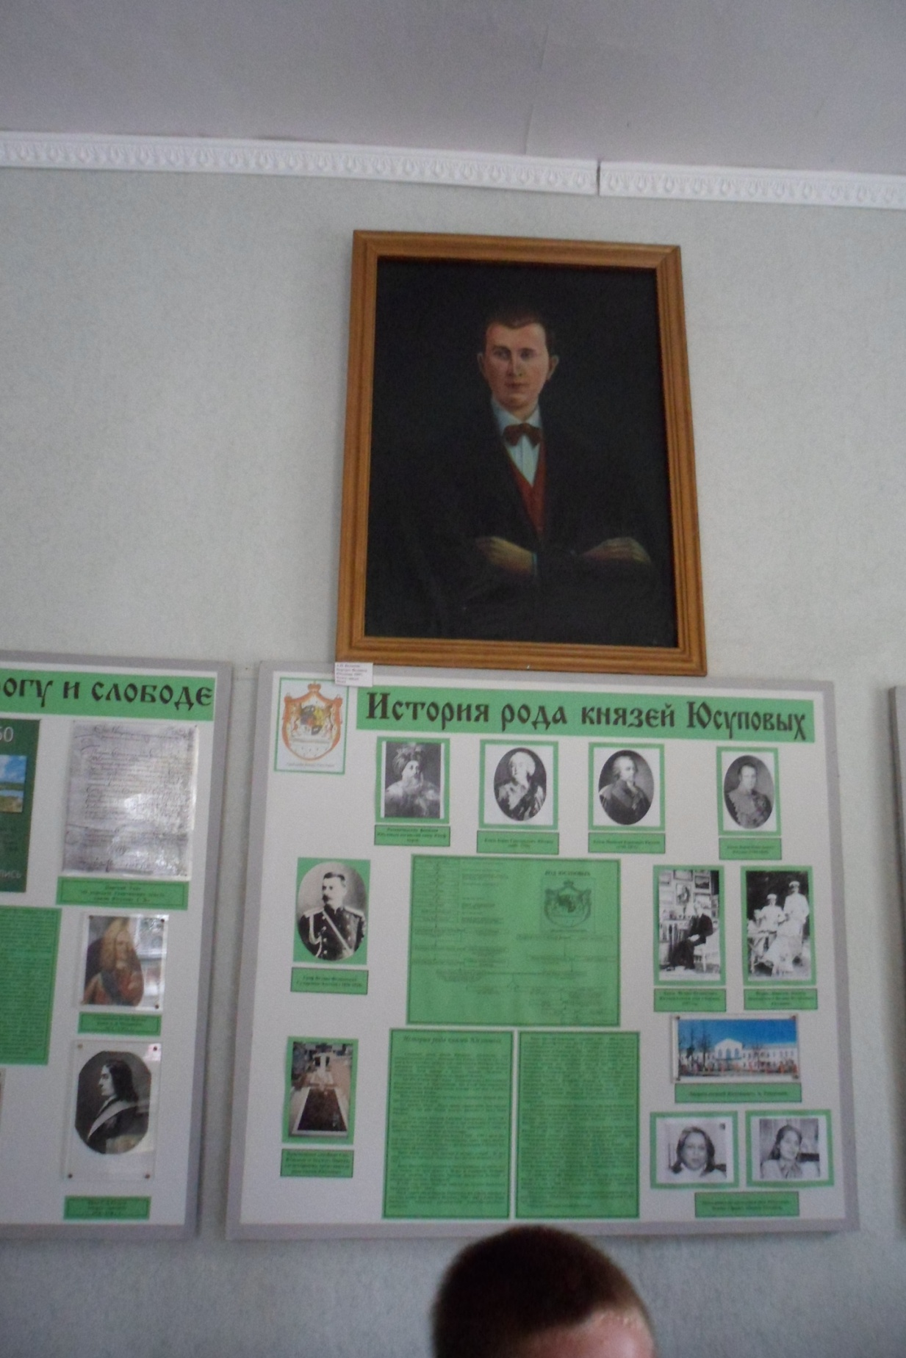
Ракитянский краеведческий музей. Экспозиция, посвященная роду Юсуповых.

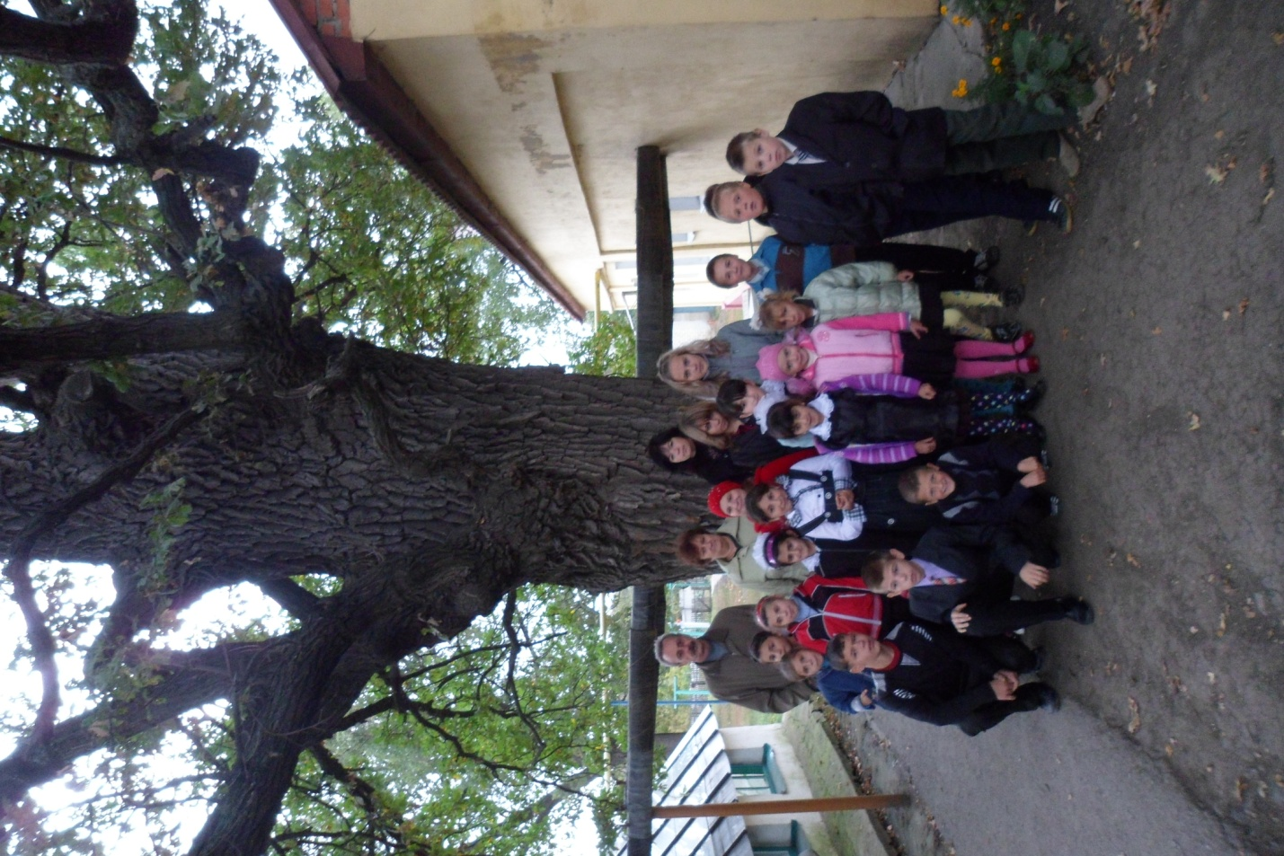

Крупенков А. Н.. Колесникова Л. И. Серафим, архимандрит//Белгородская энциклопедия. — Белгород. 1998. -С. 276-277

